**EJERCICIO 1: EJEMPLOS DE RECURSOS DE CADA TIPO**

**Recurso expropiable:**

* Memoria
* CPU

**Recurso no expropiable:**

* Impresora

**EJERCICIO 1: EXPLIQUE CONDICIONES CON EL SIGUIENTE GRÁFICO**

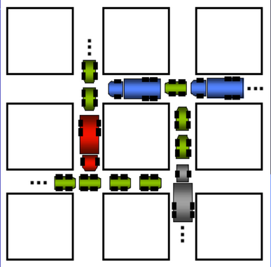

Exclusión mutua: Porque cada sección de la calle está ocupada por un solo vehículo.

Retener y esperar: El vehículo retiene su sección de la calle y está esperando para moverse a la siguiente.

No expulsión: No se puede quitar una sección de la calle que está siendo ocupada por un vehículo, esta será liberada cuando el vehículo se mueva a la siguiente sección.

Espera circular: Cada vehículo está esperando a que se mueva el vehículo de enfrente.

**EJERCICIO 3: DESCRIBA LA SECUENCIA DE PETICIÓN / ASIGNACION PARA CADA PROCESO DEL SIGUIENTE GRAFO**

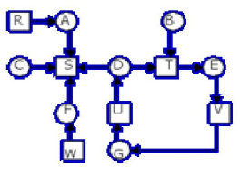

1. El proceso A tiene asignado el recurso R
2. El proceso A solicita el recurso S
3. El proceso C solicita el recurso S
4. El proceso D solicita el recurso S
5. El proceso F solicita el recurso S
6. El proceso F tiene asignado el recurso W
7. El proceso D tiene asignado el recurso U
8. El proceso D solicita el recurso T
9. El proceso B solicita el recurso T
10. El proceso E tiene asignado el recurso T
11. El proceso E solicita el recurso V
12. El proceso G tiene asignado el recurso V
13. El proceso G solicita el recurso U

**EJERCICIO 4: POR QUÉ ES POSIBLE IGNORAR EL PROBLEMA Y POR QUE SE ASOCIA ESTA ESTRATEGIA AL AVESTRUZ**

Se relaciona con el avestruz porque lo que hacemos es meter la cabeza en la arena y hacer como si no existiera ningún problema.

Es posible ignorar el problema por que a veces estos bloqueos irreversibles ni siquiera llegan a detectarse, además no es justificable desperdiciar tiempo en estos bloqueos, sino que se pueden solucionar de una manera sencilla reiniciándola máquina y dejando que la tabla de procesos se renueve.

**EJERCICIO 5: EN EL GRÁFICO ANTERIOR, DESCRIBA UN ALGORITMO QUE PERMITA ENCONTRAR TRAYECTORIAS CERRADAS**

DETECCION DE BLOQUEOS IRREVERSIBLES CON UN RECURSOS (U.R) DE CADA TIPO:

Un sistema no tiene mas de un elemento de cada clase de recursos. Este algoritmo consiste en construir un grafo de recursos y si este contiene uno o más ciclos, quiere decir que hay un bloqueo irreversible en los procesos que lo conforman.

**EJERCICIO 6: SI YA PODEMOS DETECTAR EL INTERBLOQUEO, AHORA SOBRE EL MISMO GRÁFICO EXPLIQUE COMO REALIZAR LA RECUPERACION DEL INTERBLOQUEO**

Al detectarse, el sistema se puede recuperar de un interbloqueo de las siguientes maneras:

* Recuperación mediante expropiación
* Recuperación mediante reversión
* Recuperación por eliminación de procesos

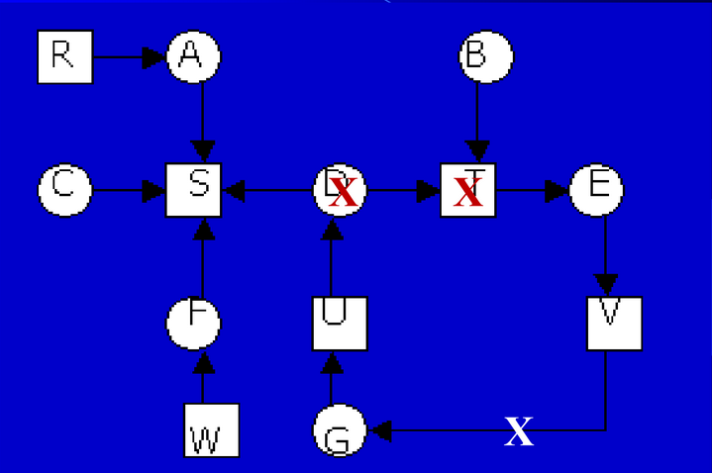

Aquí podemos ver que se le puede expropiar a G el recurso que tenía asignado V haciendo que este lo libere, a su vez fue eliminado el proceso D liberando el recurso U.

**EJERCICIO 7: OBSERVE EL SIGUIENTE GRÁFICO Y EXPLIQUE QUE ES UNA TRAYECTORIA SEGURA / INSEGURA**

Una trayectoria puede describirse como insegura cuando el orden de asignación que se le da a los procesos recae en los estados inseguros donde se produce en el interbloqueo.

**EJERCICIO 8: DESCRIBA LA SECUENCIA DE ASIGNACION DE ESTADO**

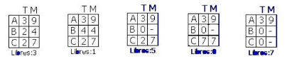

En esta secuencia se puede evidenciar que:

* Estado inicial: el proceso B tiene asignado 2 recursos de los 4 que pide y los recursos libres son 3.
* En el estad siguiente se le asignaron 2 recursos más al proceso b con lo cual ya tendría 4 recursos asignados que representan la máxima solicitud exigida por ese, dejando así 1 recurso libre.
* Gracias a la asignación anterior el proceso puede ejecutarse y liberar los recursos que retenía con lo cual quedan libres 5 recursos y el proceso B con ninguna solicitud de recursos.
* De la misma manera podemos ver que si le sumamos los recursos que tiene el proceso C con los que se tienen libres justo se cumpliría la cuota de la máxima solicitud de C.
* Se le asignan los recursos a C dejando 0 recursos libres
* Después de que C fuera ejecutado , este libera sus recursos quedando así con 7 recursos disponibles que eventualmente serán asignados al proceso A para que se ejecute.

**EJERCICIO 9: COMO SE CALCULA EL VERCTOR A**

El vector A es calculado restando los recursos existentes menos los recursos asignados que se encuentran en las columnas de matriz de asignación actual que representan cada recurso.

**EJERCICIO 10: COMO SABER SI ESTE ESTADO ES SEGURO**

1. Se debe buscar una fila, R, cuyas necesidades de recursos sean menores o iguales a A. Si no existe dicha dula el sistema llegará a un bloqueo irreversible.
2. Suponer que el proceso de la fila escogida solicita todos los recursos que necesitan y termina. Este proceso entrega todos los recursos a A
3. Repetir los pasaos 1 y 2 hasta que todos los procesos hayan terminado, lo que quiere decir que ele estado inicial será seguro.